***Тема досвіду:***

***«Формування загальнолюдських цінностей особистості шляхом використання технології педагогічної підтримки»***

***Актуальність***

У наш час необхідним та дуже важливим є переосмислення ідеалів, повернення до вічних цінностей людства, які мають закладати фундамент духовності як напрямку подальшого розвитку людської цивілізації. Духовний розвиток особистості повинен стати головним завданням існування людства та кінцевою метою функціонування системи освіти і виховання.

***Теоретична основа досвіду***

Розв’язання поставленого завдання залежить від якісної організації процесу духовного виховання та розвитку молоді у всіх вікових періодах. Питанню формування та діагностики загальнолюдських цінностей особистості школярів присвячені роботи І. Д. Бех, Г. Г. Ващенко, Т. Д. Дем’янюк, В. Д. Шадрикова та ін.

Значною мірою формування уявлень про ідеали, життєві пріоритети, загальнолюдські моральні цінності залежить від класного керівника. Від основ, закладених учителем, залежить те, якими виростуть майбутні громадяни України. Проблема розвитку та виховання духовності є однією із центральних проблем сучасної педагогіки та психології. В основі процесу духовного виховання науковці бачать формування в особистості прагнення до найвищих загальнолюдських цінностей: гуманістичних ідеалів злагоди, милосердя, правди, справедливості; переважання альтруїстичних мотивів, готовності поступитися власними інтересами заради інтересів інших; потреби безкорисно робити добро і триматися далі від зла. Ступінь розвиненості цих рис особистості свідчить про рівень її духовності. Духовний розвиток особистості – важливе завдання, яке поставило українське суспільство перед сучасною школою. Закон України "Про загальну середню освіту" визначає одним із найважливіших завдань реформи освіти – створення умов для збереження духовного здоров’я наступних поколінь.

***Мета досвіду:***

формування морально-духовної життєво компетентної особистості, яка успішно самореалізується в соціумі як громадянин, сім'янин, професіонал

***Завдання :***

* створити умови для формування духовно багатої, гармонійно розвиненої та творчої особистості вихованця;
* розвивати у школярів пізнавальні та комунікативні здібності, прагнення бути свідомим громадянином, патріотом України;
* виховувати почуття національної гідності, відповідальне ставлення до власного здоров’я, природи рідного краю.

У системі виховної роботи використовую ***технологію педагогічної підтримки*** (розробленої О.С. Газмановим), успішність якої можлива за дотримання наступних умов:

* Згода дитини на допомогу і підтримку
* Пріоритет розв’язання власних проблем належить самій дитині
* Сумісність, співпраця, сприяння
* Дотримання принципів конфіденційності
* Доброзичливість і безоцінність
* Захист прав і інтересів дитини

Найбільш ефективними є такі форми роботи: відверта розмова, тренінг, гра-експрес, рольова гра, вікторина, веселі старти та естафети, колективна творча справа (КТС), проект, колективне ігрове спілкування, похід, спартакіада, турнір, гра-анкета, колаж, ігрова програма, пошукова гра, екологічна стежка, конкурс-ярмарок, інтелектуальна гра тощо.

*Головне правило* педагогічної підтримки: дати можливість дитині подолати перешкоди, розвиваючи при цьому інтелектуальний, моральний, емоційний та вольовий потенціал.

*Управління педагогічною підтримкою* – це аналіз та оцінка педагогічних дій, спрямованих на розвиток у дитини здатності до самовизначення, самореалізації, що дозволяє їй стати людиною, яка не тільки знає і вміє, але й

управляє життєвою ситуацією.

***Модель виховної системи класу***

***Структурні компоненти:***

**майстриня** – класний керівник;

**квіткова галявина** – виховне середовище;

**віночок** – символ згуртованості дітей;

**стрічки** – основні орієнтири виховання;

**духмяні слова** – лексичні засоби виховання;

**пуп’янки** – п’ятикласники;

**пишні квіти** – випускники;

***«Від крихітного пуп’янка – до пишної квіточки»***

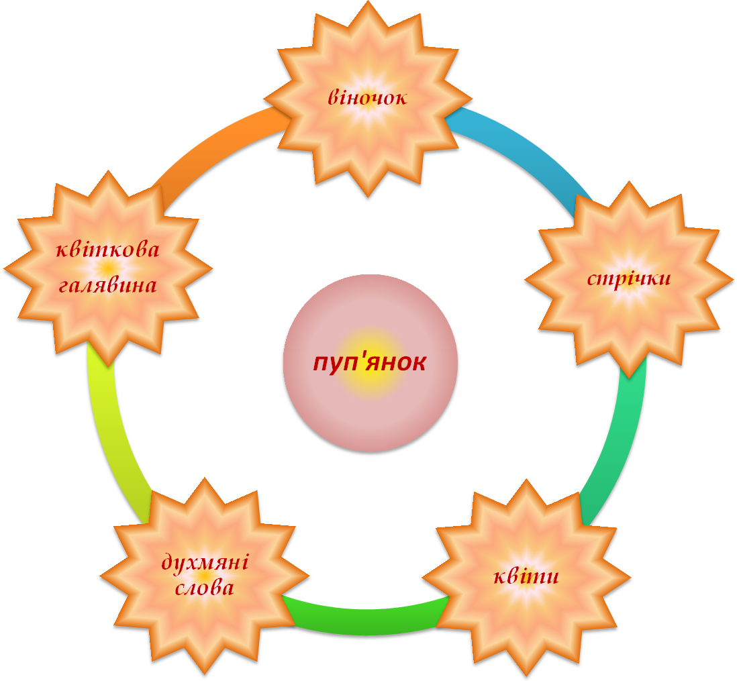

***Випускник***

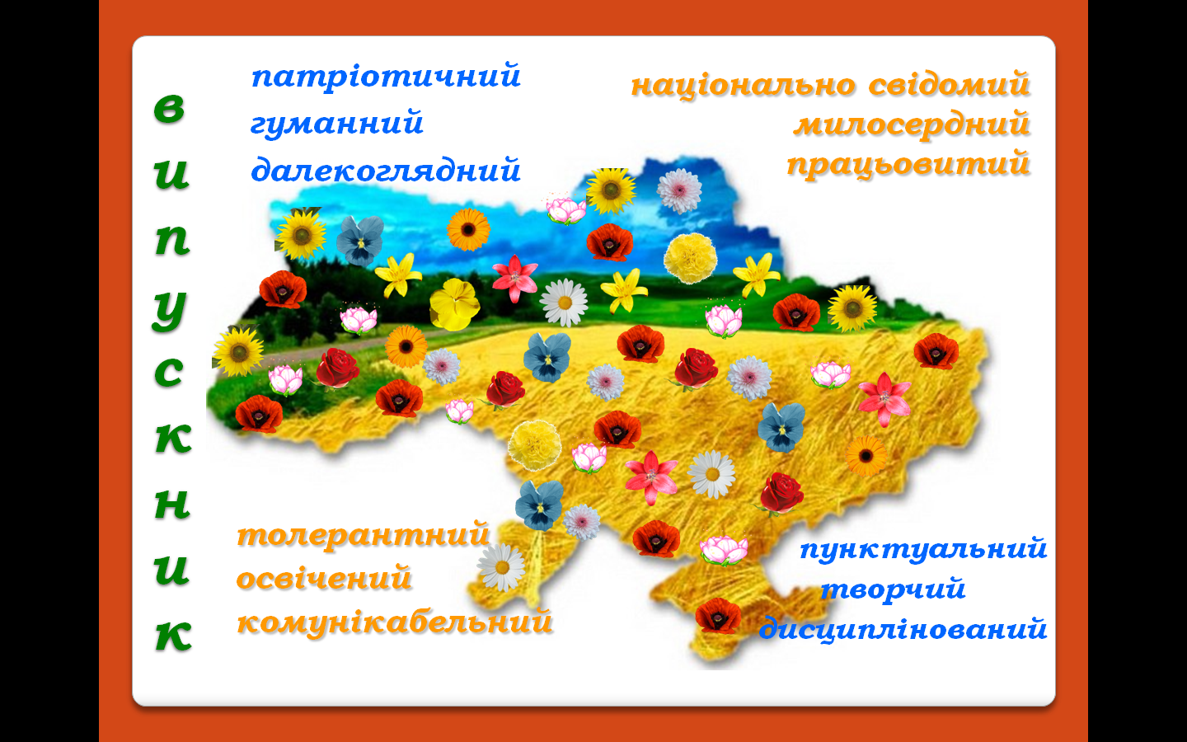

***МАЙСТРИНЯ ДИТЯЧИХ ДУШ***

***Класний керівник – покликання від Бога.***

***Я відгукнулася на поклик, знаю:це – моя дорога.***

***Як Ангел-Охоронець, завжди на сторожі,***

***Піклуюся про діток не тільки в їх тривозі.***

***Навчаю, щоб любили понад усе державу,***

***Щоб з гордістю у серці вкраїнцями зростали,***

***Щоб калину в лузі берегли і не ламали,***

***Щоб таланти розвивали й всесвітню славу здобували.***

***Плекаю у дітях шанобливість, людяність і вдячність***

***До найрідніших, що подарували їм життя і щастя.***

***Ще я навчаю до старших поваги,***

***До праці й навчання творчої наснаги.***

***Мов квітку в віночок, я кожну дитину***

***Вплітаю у дружню квіткову родину.***

***Всі цінності духовні, немов стрічки барвисті***

***Єднаю у віночку душ дитячих, чистих,***

***Аби зростали вони гідними звання Людини***

***І були добрими дітьми для Бога й неньки-України.***

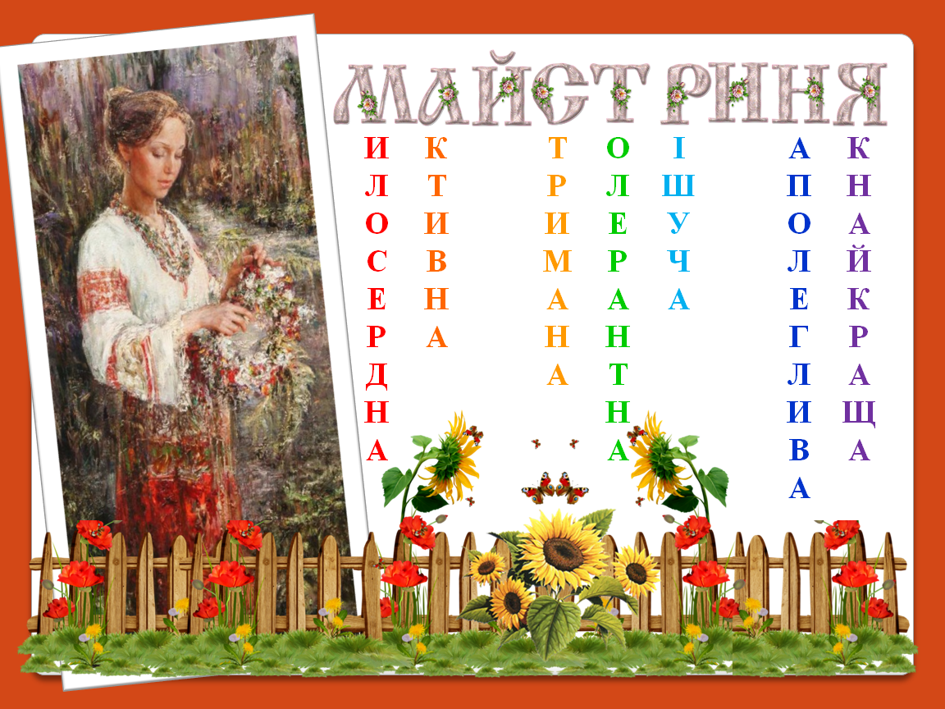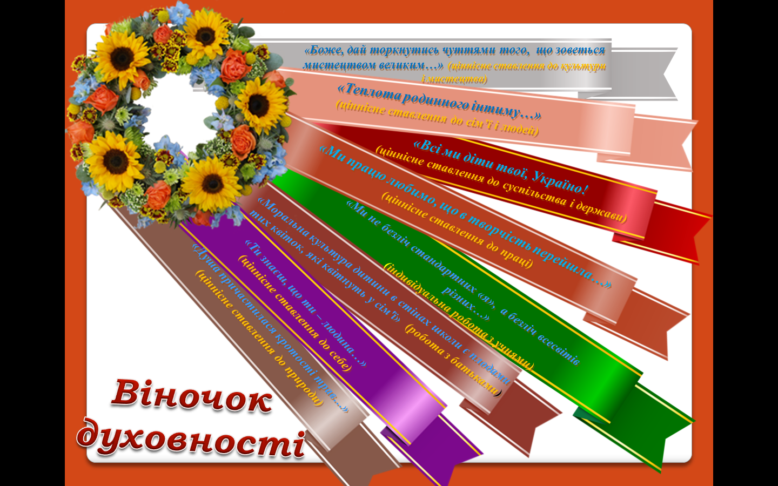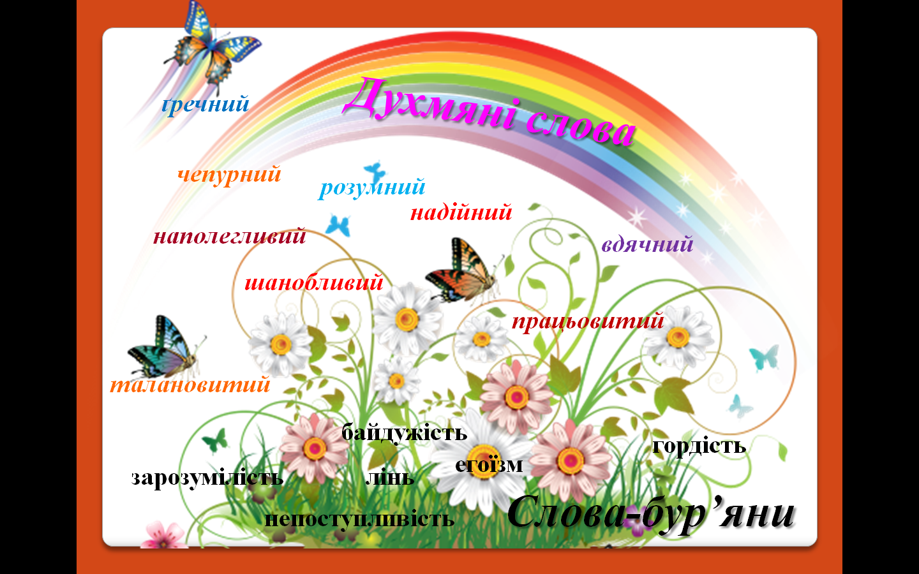

Я класний керівник 6 - А класу, в якому навчається 5 дівчат і 12 хлопців – 17 діток, життєві долі яких одного разу перетнулися і вони стали однією класною родиною. Кожна дитина ніби пуп’янок квітки, яку потрібно щедро поливати , щоб вона розпустилася і зацвіла пишним цвітом, яким би захоплювалися і до якого б тягнулися оточуючі.

Учні класу мають значний інтелектуальний та творчий потенціал, який за оптимальних умов може розкритися і сприяти всебічному гармонійному розвитку учнівської спільноти загалом та кожної особистості окремо. Виховна робота у класі спрямована на формування загальнолюдських цінностей, виховання активної життєвої позиції, сприяю тому, щоб зміст та форми виховної діяльності допомагали кожному учневі знайти себе.

*Виховну роботу реалізую через такі напрямки-стрічки:*



**Стрічка «Всі ми діти твої, Україно!»**

***(ціннісне ставлення до суспільства і держави)***

***Любов у нас до Батьківщини***

***Іде із серця глибини.***

***Ми – патріоти України,***

***Її ми дочки і сини.***

***Н.Красоткіна***

*Завдання:*

* *формування  національної свідомості і відповідальності за долю України;*
* *виховання любові до рідної землі, її історії, відновлення і збереження історичної пам’яті;*
* *виховання громадянського обов’язку перед країною, суспільством;*
* *виховання бережливого ставлення до національного багатства країни, мови, культури, традицій;*
* *прищеплення поваги до прав і свобод людини та громадянина;*
* *виховання поваги до Конституції, законів України, державних символів.*

Стараюся обирати такі аспекти виховних справ, щоб вони охоплювали якнайширший діапазон громадянської та національно-патріотичної тематики. Так, було проведено такі години спілкування, присвячені найважливішим віхам та видатним постатям в історії нашої держави: урок пам’яті «Дорогою визвольних змагань», «Я – громадянин України», «Крути – трагедія і гордість України», «УПА в боротьбі за відновлення Української держави», «Роль Акту злуки для України», «Пам’ятаймо подвиг ветеранів», «Партизанський рух у Карпатах», «Жертви голодомору 1932-1933 років», «Світова велич Тараса Шевченка», «Донька Прометея», «День української писемності та мови».Учні брали участь у загальношкільних тематичних лінійках, флеш-мобах до Дня соборності, свята Покрови, Дня української писемності й мови та акції «Запали свічку», присвяченій пам’яті жертв голодомору 1932-1933 років.

Учні побували на екскурсіях в краєзнавчому музеї Тернополя, музеї Іванни Блажкевич у селі Денисів, здійснили поїздки замками Львівщини. Беруть активну участь у фестивалі патріотичної поезії і пісні.

Усі ці заходи сприяють оволодінню системою громадянської культури, розвиткові не показного, а щирого патріотизму, гордості за приналежність до великої європейської нації і водночас любові до своєї маленької батьківщини – рідного міста.



Стрічка **«Теплота родинного інтиму…»**

***(ціннісне ставлення до сім’ї і людей)***

***Де сонце засинає вечорами***

***Під тихі колискові давніх літ,***

***У спогадах живе разом з піснями***

***Родинного тепла безмежний світ.***

***Н. Погребняк***

*Завдання*:

* *виховання поваги до загальнолюдських духовних цінностей;*
* *розвивати усвідомлене сприйняття духовних надбань рідного народу, прагнення зберігати родинні традиції, реліквії;*
* *формувати моральні цінності та етичні норми родинно-сімейних відносин;*
* *виховувати почуття поваги і любові до своїх батьків, родини.*

Поетична година спілкування«Моя сім’я, моя родина в житті та долі України», усний журнал  *«*Криниця маминого серця»,КТС «Дорога в отчий дім», година спілкування «Мій родовід»

Проводжу пошукову роботу по збору родинних реліквій; розробка плану екскурсії до української світлиці школи; підготовка екскурсоводів серед учнів, анкетування.



***Стрічка «Ти знаєш, що ти – людина…»***

***(ціннісне ставлення до себе)***

***Запам’ятай, що ти є особистість!***

***Призначення твоє – творить добро.***

***Читай, навчайся, будь завжди корисним,***

***Даруй всім людям радість і тепло.***

***Л.Маковей***

*Завдання:*

* *формувати моральні цінності та етичні норми відносин;*
* *виховання почуття власної гідності, честі, свободи, рівності, працелюбності, самодисципліни;*
* *вироблення умінь і навичок моральної поведінки;*
* *формування моральної культури особистості, засвоєння моральних норм суспільства.*
* *виховання відповідального ставлення до власного здоров’я, здорового способу життя;*
* *забезпечення повноцінного фізичного розвитку школярів;*
* *профілактика захворювань, формування потреби у безпечній поведінці, протидія та запобігання негативним звичкам.*

Проблеми духовного й морального виховання особливо актуальні. Кожен відповідатиме за свої вчинки перед власною совістю, людьми і перед Богом. На основі цього добираю відповідні теми для класних годин, що охоплюють різноманітні аспекти духовного й морального життя особистості: «Свята Анна – мати Марії», «Великдень – найбільше свято християн», «Ой радуйся, земле, син Божий народився», «Святитель Миколай – взірець доброчинства», «Традиції моєї родини», «Вірний друг – то найбільший скарб», «Моральні пріоритети в житті», «Культура поведінки в колективі», «Етика спілкування», «Культура поведінки за столом».

Проводила анкетування «Твої моральні пріоритети», «Мої друзі», «Погані слова», «Ставлення до правил». Щороку учні беруть участь в акції збору коштів «Від серця до серця», в благодійних ярмарках.

Плануючи тематику класних годин, стараюся охопити різноманітні аспекти виховання здорового способу життя школярів: «Здоров’я – найцінніше багатство», «Загартовування – шлях до здоров’я»,«Мій розпорядок дня», «Що ти знаєш про СНІД?». Як і кожен класний керівник, систематично проводжу інструктажі з безпеки життєдіяльності.

Чимало моїх вихованців активно беруть участь у спортивних змаганнях.



**Стрічка «Душа причастилася кротості трав…»**

***(ціннісне ставлення до природи)***

***Будь природі другом,***

***Будь природі сином.***

***Знай-бо, це не мода,***

***Це життя потреба.***

***А. Камінчук***

*Завдання:*

* *виховання почуття відповідальності за природу як національне багатство;*
* *формування основ екологічної культури, бережливого ставлення до природи;*
* *виховання готовності до активної екологічної й природоохоронної діяльності.*

Реалізація завдань цього напряму відбувалася через проведення тематичних годин спілкування «Земля – наш спільний дім», «Ми відповідальні за тих, кого приручили», «Трагічні дзвони Чорнобиля», «Важливе значення роздільного збору сміття», акцій «Збережемо життя ялинці», «Операція «Найкращий вазон»; рольової гри «Суд над браконьєром». Побували на екскурсії в Тернопільському еколого-натуралістичному центрі, беремо участь у загальношкільному Дні здоров’я.



**Стрічка «Боже, дай торкнутись чуттями того,**

**що зоветься мистецтвом великим…»**

***(ціннісне ставлення до культури і мистецтва)***

***Неможливо виростити повноцінну людину***

***без виховання в ній почуття Прекрасного.***

***Р. Тагор***

*Завдання :*

* *формування у школярів естетичних поглядів та смаків;*
* *вироблення умінь відчувати і відтворювати прекрасне у повсякденному житті;*
* *виховання поваги до культурно-мистецьких надбань народу;*
* *розвиток естетичних потреб і почуттів, художніх здібностей та творчої діяльності.*

Головна мета шкільного естетичного виховання – навчити дитину відчувати цінність кожної прожитої хвилини, прагнути до постійного вдосконалення на кращих зразках національного і світового мистецтва. Цьому сприяє залучення моїх учнів до художньої самодіяльності, їх участь у різноманітних гуртках школи мистецтв і будинку творчості школяра. На це спрямовані індивідуальна та колективна художньо-творча діяльність (оформлення класного кутка, тематичних стінгазет) і тематика класних бесід. Практично жодне загальношкільне свято не обходиться без моїх учнів: вони і співають, і танцюють, і декламують. У 5-6 класах діти активно беруть участь у конкурсах малюнків.



**Стрічка «Ми працю любимо, що в творчість перейшла…»**

***(ціннісне ставлення до праці)***

***Розуміння плідності праці є***

***одним з найкращих задоволень.  
 Л. Вовенарг***

*Завдання* :

* *формування позитивного ставлення до праці;*
* *формування цілеспрямованості, організованості, працьовитості та наполегливості у подоланні труднощів у всіх видах діяльності;*
* *формувати розуміння важливості суспільно корисної праці;*
* *виховувати відчуття потреби у праці та самовдосконаленні через пізнання духовних скарбів українців.*

Орієнтовна тематика, форми проведення та зміст виховних справ: загальношкільні благоустрої, акції: "Школа наш дім – ми господарі в нім», "Чистота довкілля", прибирання пришкільної території. Години спілкування "Ціна однієї хвилини", "Годинник того не підведе, хто вміє цінувати час". Анкетування "Моє дозвілля", "Мої домашні обов’язки","Професії моєї родини". Тренінгові заняття "Я сьогодні в класі черговий", "Робота за комп’ютером – наскільки це безпечно".



**Стрічка «Моральна культура дитини в стінах школи є**

**плодами тих квіток, які квітнуть у сім'ї»**

***(робота з батьками)***

***У наші дні немає важливішого у сфер***

***і виховання завдання, ніж навчити батька й матір***

***виховувати своїх дітей.***

***В.О. Сухомлинський***

У першу чергу використовую індивідуальні форми взаємодії з батьками: постійний телефонний та особистий контакт, вивчення матеріального і соціального статусу родини, інформування батьків про рівень успішності й поведінки школярів. Традиційними формами роботи з батьками є також класні батьківські збори, анкетування, засідання батьківського комітету, педагогічна просвіта батьків, їх участь у життєдіяльності класного колективу.

Плануючи тематику бесіди на кожну зустріч із батьками, опрацьовую педагогічну літературу, для того щоб знайти доцільні пора­ди та якомога повніше розкрити тему зборів: «Друзі вашої дитини», «Профілактика захворювань школярів», «Покарання та заохочення», «Труднощі підліткового віку», «Інтернет- і комп’ютерна залежність».



**Стрічка «Ми не безліч стандартних «я», а безліч всесвітів різних…»**

***(індивідуальна робота з учнями)***

***Будьте першими в науці і високими душею,***

***Хай талант ваш розквітає під щасливою зорею.***

***З поезії***

*Завдання :*

* *вивчення індивідуальних особливостей учнів, специфіки умов і процесу їхнього розвитку;*
* *установлення міжособистісних контактів з кожною дитиною;*
* *створення умов у класному колективі для прояву й розвитку реальних і потенційних можливостей учнів, реалізації соціально вартісних та особистісно значущих інтересів і потреб школярів;*
* *діагностика результатів навчання, виховання й розвитку кожного учня, урахування їхніх особистих досягнень.*

Необхідною умовою успішної індивідуальної роботи є вивчення індивідуальних особливостей учнів. Проводжу бесіди з гіперактивними, творчими учнями, з дітьми соціально незахищених категорій.

***Очікувані результати:***

* Учні поважають та дотримуються принципів загальнолюдської моралі: правди, справедливості, доброти, стриманості, працелюбства, патріотизму та ін.
* Учні проявляють повагу до людей, культурно-національних, духовних, істо­ричних цінностей України, народної національної спадщини України**.**
* Учні розвивають свої творчі здібності, беручи активну участь у громадському житті класу, загальношкільних заходах.

***Список використаної літератури***

Інноваційні виховні технології / Когут.О.І., Юзефик Л.О., Тимчишин О.І. – Тернопіль: Астон, 2009. - 352с

І.С. Булах, Ю.А. Алексєєва. Розвиток моральної самосвідомості особистості підлітка: Навчально-методичний посібник. -К.: НПУ імені М.П.Драгоманова, 2003. - 72 с.

Ворожейкіна О. М.Щоб життя у класі було цікавим**.** – Х.: Вид. група «Основа», 2012. – 223 с.

«Класний керівник: створення й розвиток колективу класу / уклад. А.Г. Де-рбеньова, А. В. Кунцевська. – Х.: Вид. група «Основа», 2012. – 191 с.

И. С. Кон. В поисках себя. Личность и ее самоопределение. - М.: Политиздат, 1990.

С.В Кононенко. Особливості роботи вихователя в умовах реабілітаційного центру: Дис. ... канд. пед. наук. - К., 2002

Омельченко Л. П.Настільна книга класного керівника.– Х.: Вид. група «Основа», *2009. – 288 с.*

Малахов В.А. Цінність як категорія культури / / Філософська [думка](http://ua-referat.com/%D0%94%D1%83%D0%BC%D0%BA%D0%B0), 2002. № 5. С. 76-85.

Рибальченко І. М.Вас призначено класним керівником.– Х.: Вид. група «Основа», 2007. – 192 с.

Туріщева Л. В. Увага! Особливі діти. –Х.: Вид. група «Основа», 2012. – 128 с.

Ручка А.А. Соціальні норми і цінності. Київ, 2006.

Духовний світ особистості. //Психолог. – 2007. - №25-27.  
Морально-духовний розвиток. //Завуч. – 2007. -№10.  
 Духовний світ особистості. //Психолог. – 2007. - №25-27.  
 Духовність та фізичне здоров’я. //Завуч/. - 2007. - №22.  
Школа духовної культури. //Завуч/ - 2007. - №10.  
 Ж. Маценко. Духовність людини. //Завуч/ - 2003. - №21, 27.  
Духовність і культура. // Завуч/. – 2008 - № 10.